Внеклассное мероприятие по физике: «Радуга цвета»
Идея мероприятия : группы учащихся рисуют образ одного и того же явления с разных точек зрения: научной, медицинской и художественной. В процессе урока надо показать, что они дополняют друг друга, давая целостный (объемный) образ действительности данного явления. Цель: формирование представлений о природном явлении радуги в фольклоре и разных видах искусства и науки. Задачи: Узнать, в каких видах искусства отражена тема радуги, встречается ли она в фольклоре, получить радугу в домашних условиях, найти значение слова «радуга» в разных энциклопедических словарях, собрать мнемонические фразы, которые помогают запомнить цвета радуги.
Содержание
- Выступление группы библиотекарей и литераторов
  - Значение слова «радуга» в разных энциклопедических словарях
  - Легенды и верования, связанные с радугой.
  - Радуга в творчестве поэтов
  - Тема радуги в картинах художников

- Выступление историков
2.1 История цвета
2.2 История исследования радуги учеными

3. Выступления группы физиков.
  - Как появляется радуга?
  - Как образуются цвета радуги

- Выступление ученых 4.1 Виды радуги. (лунная, туманная, огненная) 4.2 Схожие явления (гало; перевернутая радуга; кольцевая радуга.) 4.3 Интересные факты о радуге
5. Выступление художников. 5.1 Тема радуги в картинах художников
6. Выступления медиков 6.1 Влияние цвета на здоровье и настроение человека 6.2 Бывает ли радуга без дождя? 6.3 Символика цветов.
7. Получение радуги в домашних условиях разными способами.
8. Заключение
9. Список литературы и источники:

Ход мероприятия:
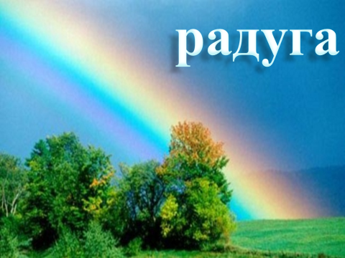

Радуга – одно из красивейших природных явлений, которое редко кого-то оставляет равнодушным. Радуга на небе – красивое явление, знакомое с детства. Когда-то люди считали радугу Божьим знамением. И это неудивительно, ведь она появляется буквально из ничего, и также таинственно исчезает.

Что же мы знаем о радуге?

Достаточно ли хорошо понимаем ее свойства и то, почему она разноцветная?
I. Выступление группы библиотекарей и литераторов

1.1 Значение слова «радуга» в разных энциклопедических словарях

Радуга – разноцветная дуга на небосводе. Наблюдается, когда солнце освещает завесу дождя, расположенную на противоположной от него стороне неба. Объясняется преломлением, отражением света в каплях дождя.
(Советский энциклопедический словарь под ред. А.М.Прохорова)

Радуга – разноцветная дугообразная полоса на небесном своде,
образующаяся вследствие преломления солнечных лучей в дождевых каплях.
(Толковый словарь русского языка Ожегова С.И.)

Радуга – оптическое явление в атмосфере, наблюдаемое при дожде, когда лучи солнца преломляются через пелену дождевых капель; на небосклоне появляется окрашенная в цвета спектра дуга, причем наружная сторона - в красный, а внутренняя – в фиолетовый цвет. (По данным Малого Энциклопедического словаря Брокгауза и Ефрона)

Радуга — претерпевшее изменение слово «райдуга», или Божья дуга
(По словарю В. Даля)

1.2 Легенды и верования, связанные с радугой.

Когда-то давным-давно человек стал задумываться, почему же на небе появляются радуги. В те времена об оптике даже и не слышали. Потому люди придумывали мифы и легенды, а так же существовало множество примет. Вот некоторые из них.
Славянское поверье повествует о радуге, которая пьёт воду из морей, озёр и рек. Потом вода проливается на землю в виде дождя вместе с рыбами и лягушками. В Средневековье три главных цвета радуги почитались как образы всемирного потопа (синий), мирового пожара (красный) и новой земли (зелёный), а цвета радуги — как семь таинств и семь даров Святого Духа.

В скандинавской мифологии радуга — это мост Биврёст, соединяющий Мидгард (мир людей) и Асгард (мир богов).
- В древнеиндийской мифологии — лук Индры, бога грома и молнии.
- По славянским поверьям, радуга, подобно змею, пьёт воду из озёр, рек и морей, которая потом проливается дождём.
- В мифологии австралийских аборигенов Радужный змей считается покровителем воды, дождя и шаманов.
- Ирландский лепре кон прячет горшок золота в месте, где радуга коснулась земли.
- По чувашским поверьям, если пройти сквозь радугу, то можно поменять пол.
- В Библии радуга появилась после всемирного потопа как символ прощения человечества, и является символом союза Бога и человечества (в лице Ноя) о том, что потопа никогда больше не будет.
Издавна, наблюдая интересное красивое природное явление, народ подметил приметы погоды, связанные с радугой.
Иногда радуга подсказывает людям изменения в погоде.
Есть такие приметы:
-Радуга на небе – к перемене погоды
-Высокая и крутая радуга – к ветру, а пологая и низкая – к дождю. -Двойная радуга — признак дождливой погоды. - Если к вечеру появилась крутая радуга, будет такой же ясный день, а если пологая — жди дождя с ночи. - Радуга низкая и концами упирается в воду (в реки, озёра или низкие места) к ненастью. - Если радуга появляется до дождя, дождь прекратится, а если после, то дождь будет продолжаться. - Радуга на западе — жди дождя, на востоке — погода скоро установится. - Радуга поперёк реки — будет хорошая погода, а если радуга вдоль реки — то будет сильный дождь. - Радуга зимой — к морозу либо к снегу. - Если радуга появляется при хорошей погоде — наступит ненастье, а если при плохой, то будет сухо. - Если радуга яркая — к ненастью. - Если радуга после дождя скоро пропадает — будет хорошая погода, если держится долго — к ненастью. - Если в радуге больше красного цвета — к ветру. - Когда возникает 2 или 3 ярких радуги, бывает продолжительный дождь.
Посвятили свои стихи радуге наши знаменитые поэты. Вот строки их творений:
Как неожиданно и ярко,
На влажной неба синеве,
Воздушная воздвиглась арка
В своём минутном торжестве! Фёдор Тютчев
 Как цветное коромысло,
В небе радуга повисла.
Так она согнулась,
Что земли коснулась.
Справа радуга-дуга
На себе несёт стога,
Слева — речку и село —
Разогнуться тяжело. Владимир Орлов А Самуил Маршак посвятил радуге аж три стихотворения: Солнце вешнее с дождём
Строят радугу вдвоём —
Семицветный полукруг
Из семи широких дуг.
Нет у солнца и дождя
Ни единого гвоздя,
А построили в два счёта
Поднебесные ворота. Под горою дождь грибной
Травы намочил.
И на небе радугу
Всем нам подарил. В небе гром, гроза.
Закрывай глаза!
Дождь прошёл. Трава блестит,
В небе радуга стоит.
Поскорей, поскорей
Выбегай из дверей.
Радуга восхищает, дарит (радостное настроение, надежду), завораживает, манит, обнимает (мир), привлекает, радует, светит, улыбается, успокаивает, чарует; ворота (в мир сказки и красоты, в райский сад); дитя (дождя и солнца); мостик ( в безбрежную синь); награда ( добрым людям за труд); украшение (мира, небес, природы); чудо (света); великолепное (ожерелье).
Поднялись ворота, Всему миру красота. Приказало солнце: «Стой, Семицветный мост крутой». (Радуга)
Фольклор ( от английского фолк – «народ», лор – «мудрость») Это словесное поэтическое творчество народа. Русский фольклор разнообразен и многогранен. Он представлен загадками, поговорками, пословицами, былинами, баснями, песнями, частушками, сказаниями и т. п.
Через поля, через луга Встала нарядная дуга. (Радуга. )
Разноцветною дугою Дождь на небе остается, На дуге играет солнце То оранжевым коснется, То голубенькой рекою, Желтым, красным, синим льется Фиолетовым смеётся. (Радуга)
Цветное коромысло Над землёю зависло, В чистом небе голубом- Не потрогаешь рукой. (Радуга
Дождь рисует в небе мостик Разноцветными мелками, Не дотронешься руками, По нему приходят гости Сны, фантазии, мечты Небывалой красоты. (Радуга)
Крашеное коромысло Над рекой повисло. (Радуга. )
Что за чудо-красота! Расписные ворота Появились на пути! В них ни въехать, ни войти. (Радуга. )
Разноцветные ворота На лугу построил кто-то, Но пройти в них нелегко, Те ворота высоко. Постарался мастер тот, Взял он красок для ворот Не одну, не две, не три- Целых семь, ты посмотри. Как ворота эти звать? Можешь их нарисовать? (Радуга. )
II. Выступление историков.
2.1 История цвета
Первый, кто создал стройную систему цветов, был гений Возрождения – Леонардо да Винчи (1452 – 1519). Он установил, что многообразие цвета, открытое ещё древними греками и римлянами, может быть ограничено. Он написал: «Простых цветов – 6: белый, жёлтый, зелёный, синий, красный и чёрный». Леонардо да Винчи выделил также два возможных аспектов цветов:
художественный и физический.
 | 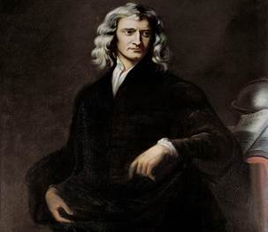
Леонардо да Винчи Исаак Ньютон
Полтора века спустя, в 1666 году, 23-х летний английский учёный Исаак Ньютон при помощи солнечной призмы и стекла переломил солнечный свет и получил радугу (спектр). Учёный пропустил солнечный луч через призму.
Свет, который прошел через призму, распался на пучки всех цветов радуги. Так Исаак Ньютон открыл, что белый свет состоит из многих цветов, смешанных друг с другом. Причем все цвета идут в определенном порядке.
В то время, как Ньютон был заинтересован в научном объяснении цвета, то немецкий поэт, мыслитель и естествоиспытатель Вольфганг фон Гёте посвятил свою книгу «Теория цвета» (1810г.) человекоориентированному анализу восприятия цвета. Проведя серию экспериментов, в которых он измерял реакцию глаза на определенный цвет, Гёте создал, пожалуй, самый известный цветовой круг.
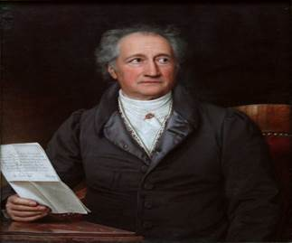 | 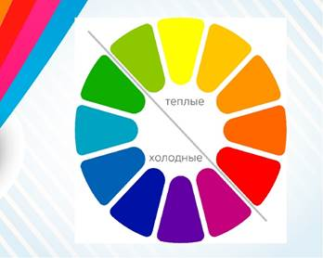
Цветовой круг можно разделить пополам так, чтобы в одну половину вошли красные, оранжевые, жёлтые, жёлто – зелёные цвета, а во вторую половину – голубые, синие, фиолетовые цвета. Цвета первой половины круга называются тёплыми и вызывают у человека ощущение тепла, уюта, покоя, комфорта. Цвета второй половины цветового круга называются холодными и вызывают у окружающих людей чувство закрытости, отстраненности.
2.1 История исследования радуги учеными.
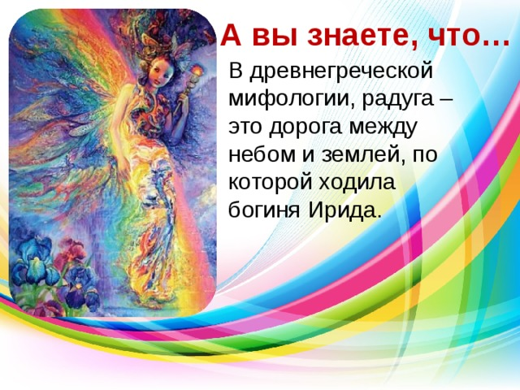
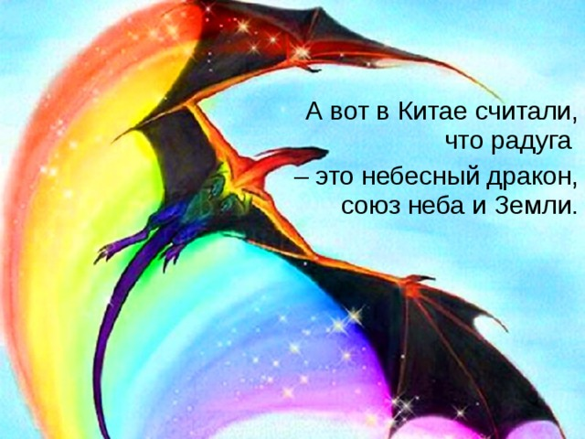
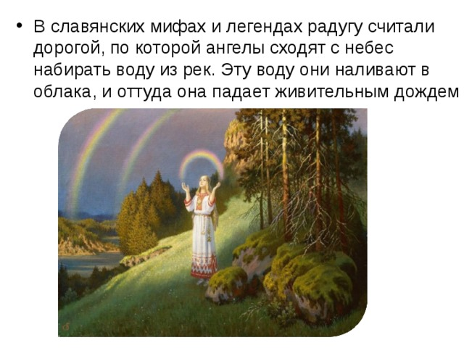
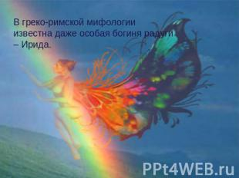
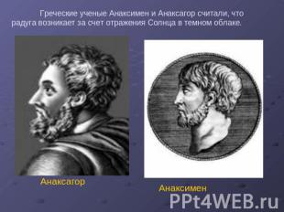
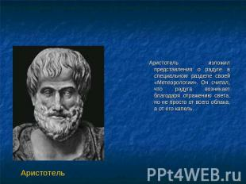
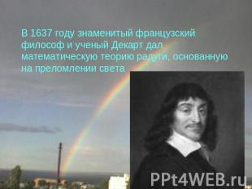
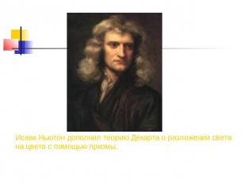
Чтобы изучить причину возникновения радуги – ученым потребовалось немало времени.
В древние времена радугу считали за «божье» знамение. Того, кто сомневался, отрицал ее божественное происхождение или пытался познать истинные причины небесного явления, церковники преследовали и жестоко карали.
Из истории, например, известно, что в 17в. , ученый Антонио Доминис, пытался искусственным путем воспроизвести это явление, чтобы узнать причины возникновения радуги, но служители религиозного культа обвинили его в связи с нечистой силой, прокляли и казнили
Дело, начатое Антонио Доминис, продолжил чешский ученый Марк Маркци. Он изучал происхождение солнечных лучей через стекло и обнаружил, что они при этом распадаются на разные цвета.
Французский философ и физик Рене Декарт пытался теоретически доказать, что радуга возникает в результате сложного процесса преломления солнечных лучей в каплях воды.
И лишь гениальному физику Ньютону удалось постичь некоторые тайны радуги.
Однажды летом 1666г. Ученый уснул в своем кабинете. Чтобы не нарушать отдыха уставшего человека, снаружи потихоньку прикрыли ставни. Проснувшись, Ньютон увидел солнечный лучик, пробивавшийся через маленькое отверстие в ставне. В то время он много работал над оптическими приборами, изобретал новые, усовершенствовал старые. Что надоумило Ньютона поставить на пути лучика трехгранную призму – научное предвидение или просто случайность? Как бы там ни было, но это привело ученого к гениальному открытию.
Ньютон увидел, что лучик преломился и рассыпался на гамму цветов. И сколько он ни повторял опыт, все оставалось так, как было в первый раз, а именно: среди цветных среди цветных полосок самое верхнее место занимала красная, за ней следовала оранжевая, затем желтая, зеленая, зеленая, голубая, синяя и, наконец, последняя – фиолетовая.
«Значит, световой луч не простой, а складывается из семи основных цветов, рассуждал Ньютон, а что, если. »
Ученый за первой линзой поставил другую, такую же, но перевернул ее вершиной вниз. И тогда случилось новое «ЧУДО»: цветные лучи, пройдя через вторую линзу, сложились вместе и снова образовали общий белый луч.
Систему цветов распавшегося солнечного луча Ньютон назвал спектром – латинским словом, обозначающим видение, призрак. По – научному оно называется дисперсией света.
А пытался ли кто-нибудь в истории человечества познать природу радуги?
Это красивое явление стали изучать уже в глубокой древности.
Аристотель, древнегреческий философ, пытался объяснить причину радуги.
Первым понял причину радуги немецкий монах Теодорик, в 1304 г. Воссоздавший ее на сферической колбе с водой. Однако открытие Теодорика было забыто.
Общая физическая картина радуги была уже четко описана архиепископом Марком Антонием де Доминисом в 1611 году. Он объяснил, что радуга появляется в результате отражения света от внутренней поверхности капли дождя и двукратного преломления – при входе в каплю и выходе из неё. Первая попытка закончилась плачевно. Автор рукописи был заточен в тюрьму, где и умер, дожидаясь смертной казни. Инквизиция приговорила любознательного священника к смерти за то, что его теория о возникновении радуги противоречила библейскому толкованию. Антонио Доминис умер в тюрьме, не дождавшись казни, но его тело и рукописи были сожжены.
Научное объяснение радуги впервые дал Рене Декарт в своем труде «Метеоры» в главе «О радуге» (1635г.). Он провёл первые исследования формы радуги. Для этого ученый использовал стеклянный шар, заполненный водой, что давало возможность представить, как отражается солнечный луч в капле дождя, преломляясь и тем самым становясь видимым. В то время еще не была открыта дисперсия, поэтому радуга Декарта была белой.
В отношении цветов радуги теория дополнена Исааком Ньютоном. В 1672 году Исаак Ньютон доказал, что обычный белый цвет – это смесь лучей разного цвета. « Я затемнил мою комнату, - писал он, - и сделал очень маленькое отверстие в ставне для пропуска соответствующего количества солнечного света». На пути солнечного луча ученый поставил особое трехгранное стеклышко - призму (слово «призма» в переводе с греческого означает распиленное). На противоположной стене он увидел разноцветную полоску – спектр (от латинского «Спектрум» - видимое).
Ньютон объяснил это тем, что призма разложила белый цвет на составляющие его цвета. Поставив на пути разноцветного пучка еще одну призму, ученый снова собрал все цвета в один обычный солнечный луч. Причём первоначально он различал только пять цветов — красный, жёлтый, зелёный, голубой и фиолетовый, о чём и написал в своей «Оптике». Но впоследствии, стремясь создать соответствие между числом цветов спектра и числом основных тонов музыкальной гаммы, Ньютон добавил к пяти перечисленным цветам спектра ещё два.

3. Выступления группы физиков.

3.1 Как появляется радуга?
Радуга – это оптическое явление, вызванное взаимодействием солнечного света и капель воды в атмосфере. Она представляет собой светящуюся разноцветную дугу.
Каковы же составные части радуги?
- Это капельки воды в воздухе. Увидеть ее можно при высокой влажности воздуха, обычно – сразу после дождя или во время него, при условии, что Солнце свободно проникает сквозь облака и находится за спиной наблюдателя.

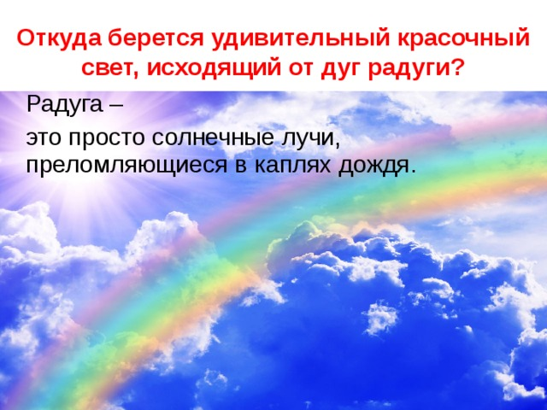

При этом должен быть соблюден целый ритуал: мало того, чтобы солнце осветило дождь, оно должно находиться низко над горизонтом, а наблюдатель должен стоять между дождем и солнцем – спиной к солнцу, лицом к дождю. В этот момент он и видит радугу. Каким образом это происходит?
Солнечный луч освещает каплю дождя. Проникая внутрь капли, луч слегка преломляется. Как известно, лучи различного цвета преломляются по-разному, то есть внутри капли луч белого цвета распадается на составляющие его цвета. Пройдя каплю, свет отражается от её стенки, как от зеркала. Отраженные цветные лучи идут в обратном направлении, ещё сильнее преломляясь. Весь радужный спектр покидает каплю с той же стороны, с которой в неё проник солнечный луч.
Свет от солнца проник в каплю со стороны наблюдателя. Теперь этот луч, разложенный в цветной спектр, к нему же и возвращается. Человек видит огромную цветную радугу, раскинувшуюся по всему небу, - свет, преломленный и отраженный миллиардами дождевых капель.
Проходя через границу неоднородных сред (например воздуха и воды или воздуха и стекла) белый свет преломляется и разлагается на отдельные цвета, которые мы называем спектром. Чтобы увидеть цвета спектра, можно использовать трехгранную призму, которая преломляя солнечный свет, выделяет из него все цветовые составляющие.

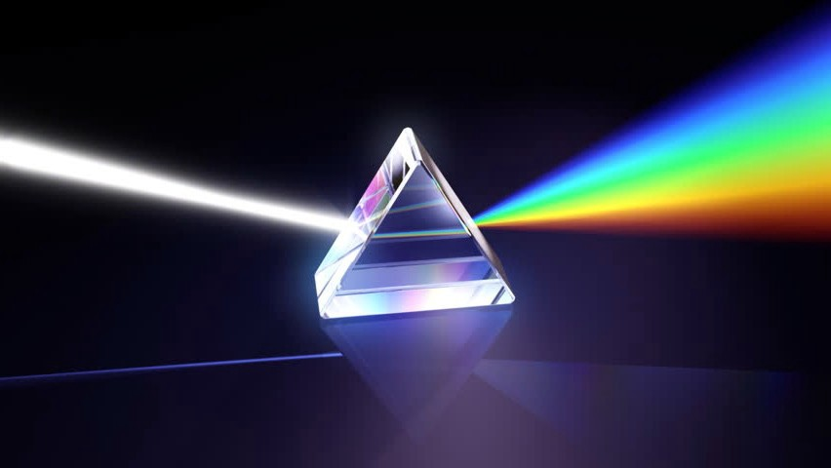 Дисперсия света.
Эффект разложения белого света на цветные составляющие (спектр) называется дисперсией. Именно из-за преломления света бриллианты играют цветными огнями.
Первым это открыл Исаак Ньютон, проведя оптические опыты с призмой, развил теории своих предшественников.
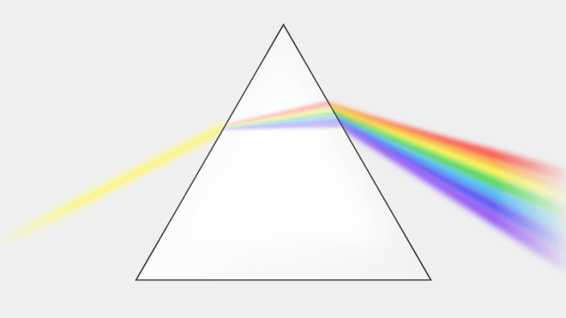
Он выделил семь основных цветов, от красного до фиолетового. Это крайние, видимые для человеческого глаза границы спектра, между ними по убыванию длины волны следуют оранжевый, желтый, зеленый, голубой и синий.
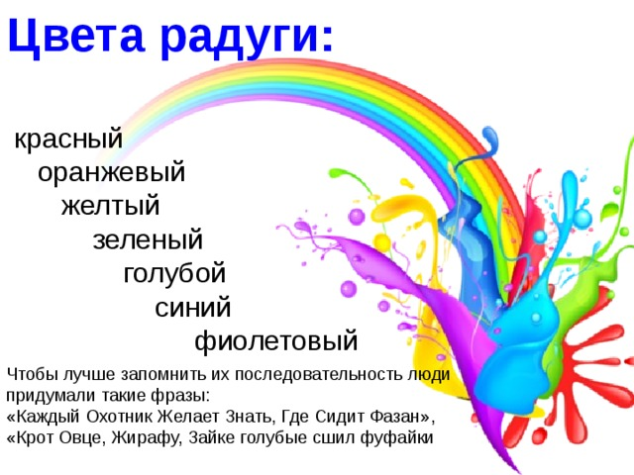
Причины возникновения радуги кроются в неоднородной природе света. Видимый нами белый свет состоит из волн различной длины, воспринимаемых глазом как разные цвета. При определенных условиях световой поток раскладывается на составляющие, так получается разноцветная дуга.
Ее образование связано с двумя оптическими явлениями:
- дифракция – отклонение луча света от первоначального направления при переходе в среду с иной плотностью;
- дисперсия – разложение света на части в спектр – из-за разного угла отклонения световых волн различной длины.
Луч Солнца, сталкиваясь с дождевой каплей, меняет траекторию движения. Часть света отражается обратно, остальной свет проходит внутри капли, под углом к первоначальному лучу. При этом слабее всего отклоняются красные составляющие видимого спектра, у которых длина волны максимальная. А самый большой угол преломления получается у волн короткой длины – фиолетовых. Достигнув внутренней поверхности капли, свет отражается от нее и выходит обратно.
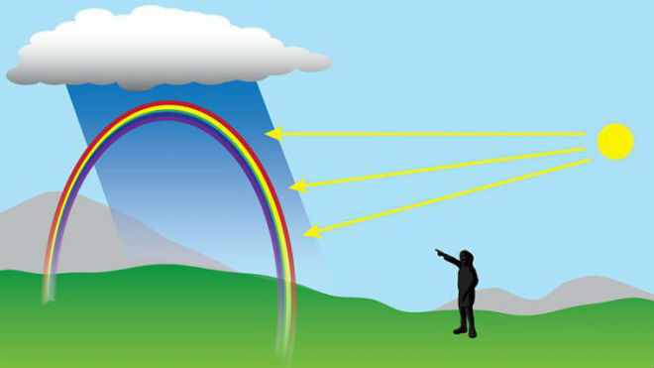
Таким образом, отражаясь от внутренней и внешней поверхности капли, луч преломляется и возвращается обратно под углом относительно исходного движения. В результате этих преломлений угол между крайними границами спектра максимально увеличивается, и к наблюдателю свет возвращается в виде разноцветной полосы.
Такая радуга называется первичной, и красный цвет располагается на внешней стороне ее дуги, а фиолетовый – снизу.
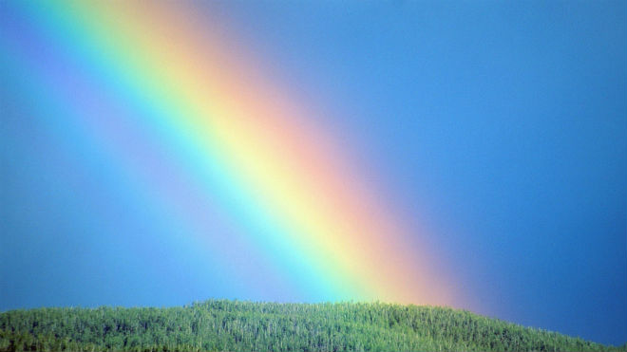
Ученые выделяют разные виды радуги в зависимости от размера капель, интенсивности света и высоты Солнца над поверхностью земли.
Иногда можно наблюдать вторую радугу, меньшей яркости, вокруг первой:
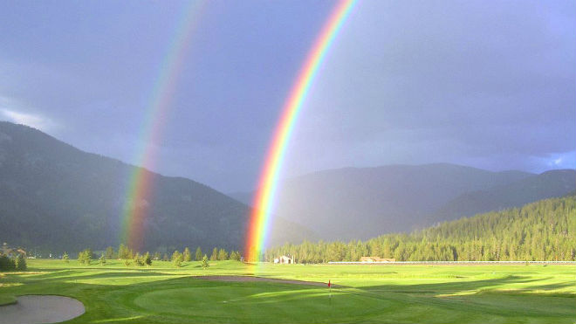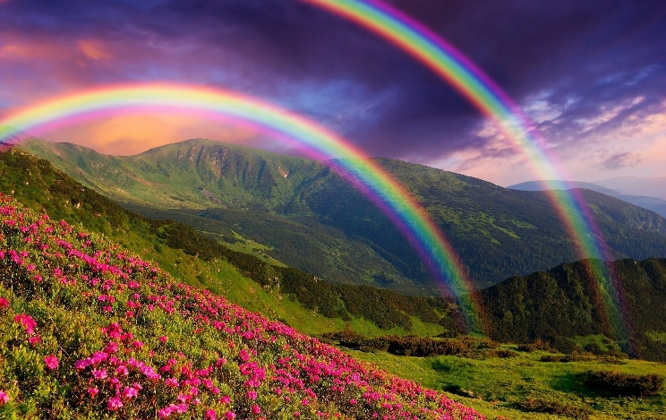

Это происходит, когда солнечные лучи отражаются внутри капли дважды, прежде чем выйдут на поверхность. Интенсивность светового потока ослабевает, а разноцветная полоса выходит «перевернутой» – вверху оказывается фиолетовый цвет. В результате на небе появляется двойная радуга. Небесный сектор между двумя дугами обычно имеет более темный оттенок, чем за их пределами. Этот участок называют полосой Александра, по имени философа Древней Греции Александра Афродисийского, впервые описавшего данный эффект во II веке н. э.
Гораздо реже встречается в природе тройная радуга:
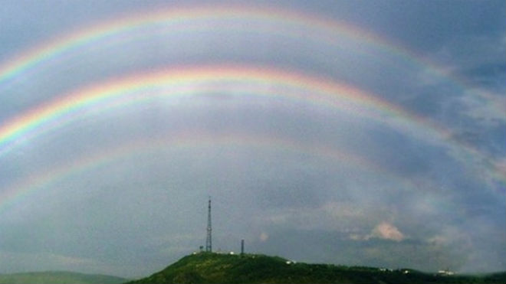
Это возможно при трехкратном отражении лучей внутри капель. При этом образуется дуга третьего порядка, более слабая, чем предыдущие две.
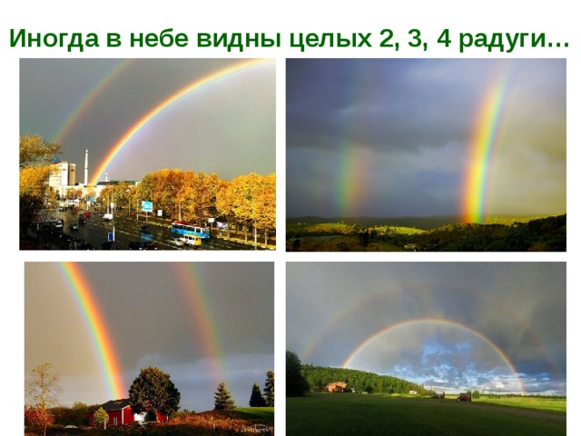
Солнечный луч, проходящий сквозь крупные капли, ослабевает и создает более рассеянный спектр. Цвет и яркость Солнца меняются на рассвете и закате. Закатный свет преодолевает максимальное расстояние до глаз наблюдателя, что доступно длинноволновому участку спектра. Поэтому встречается красная радуга – с преобладанием красных и оранжевых полос:
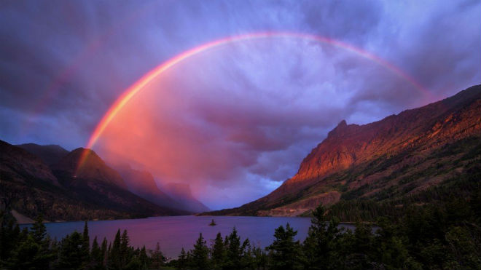
И если дождь, радуга и Солнце – это привычное сочетание, наблюдаемое чаще всего, то при отсутствии Солнца или дождя атмосферное явление может принимать самые необычные формы.
4. Выступление ученых. 4.1 Виды радуги. Необычные виды (лунная; туманная; огненная.)
Лунная радуга, иначе называемая ночной, встречается в природе гораздо реже, чем привычная дневная. Она возникает на полной фазе Луны во влажном воздухе. Луна должна находиться в ясном небе на высоте менее 42° над горизонтом, а наблюдатель – между Луной и дождем. Известны подобные явления над водопадами:

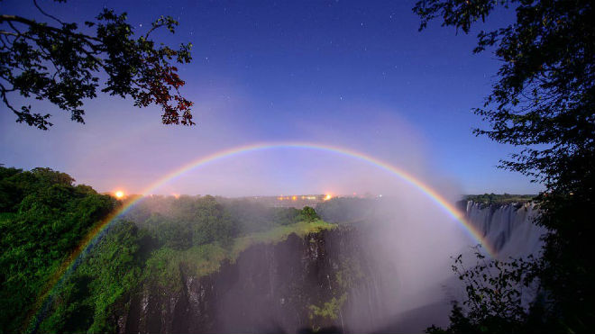
Для появления туманной радуги вместо дождя и Солнца требуется сочетание тумана с солнечным или лунным светом. Поскольку капли влаги в данном случае очень малы (их радиус не больше 0,05 мм), свет в них не всегда может рассеяться в виде спектра. Такое явление выглядит как ореол белого цвета, именно поэтому явление иногда называют белой радугой. При этом внешние контуры дуги могут быть окрашены в фиолетовый и оранжевый цвета:
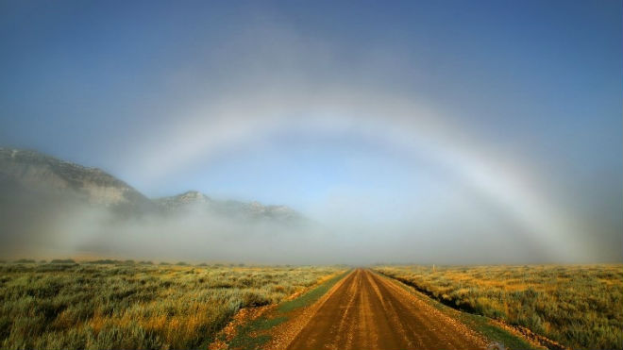
К наиболее редким погодным феноменам относится огненная радуга. Она выглядит как горизонтальная дуга на фоне легких перистых облаков. Именно поэтому ее также называют радуга с облаками. Благодаря огромному радиусу линия дуги кажется прямой, простираясь параллельно горизонту на сотни километров:
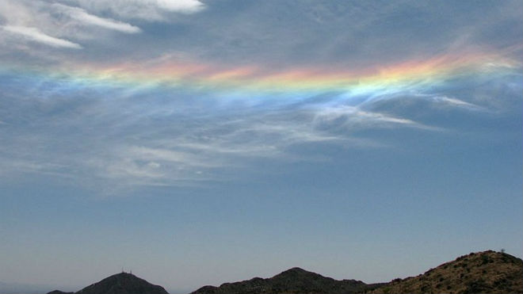
Для ее появления необходимы три фактора:
- перистые облака на небе;
- плоские шестиугольные кристаллы льда, расположенные в облаках горизонтально;
- высота Солнца не менее 58° над горизонтом.
Кристаллы льда должны лечь горизонтально в воздухе, что случается довольно редко. Лучи Солнца проникают сквозь боковые стенки кристаллов и, преломляясь, выходят через нижнюю горизонтальную грань. Облака в лучах спектра вспыхивают радужным светом.
- Огненная радуга считается одной из разновидностей гало.
  - Схожие явления
При низких температурах воздуха можно увидеть похожие атмосферные явления: гало; перевернутая радуга; кольцевая радуга.
Морозной зимой иногда возникает светящийся ореол вокруг Солнца и Луны. Этот эффект называется гало. Он проявляется возле сильных источников света (иногда вокруг уличных фонарей) и вызван прохождением света сквозь ледяные кристаллы в нижних слоях атмосферы. От формы кристаллов и их расположения зависит вид данного явления. Иногда свет, преломляясь, раскладывается в спектр, и тогда гало становится похожим на кольцевую радугу:
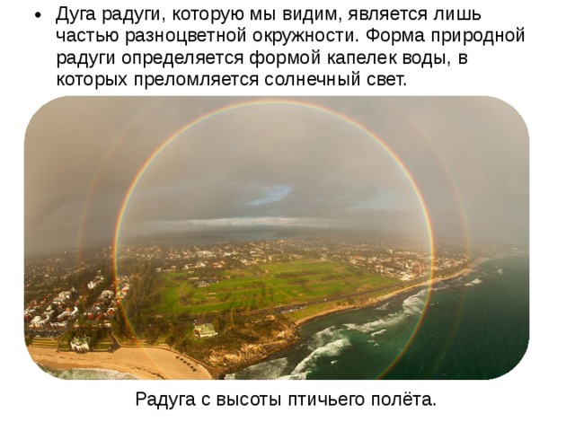
Перевернутая радуга появляется при высоких перистых облаках, состоящих из кристалликов льда, когда Солнце светит на них снизу. Образуется выгнутая вниз дуга, где нижний край – красный, а верхний – фиолетовый:
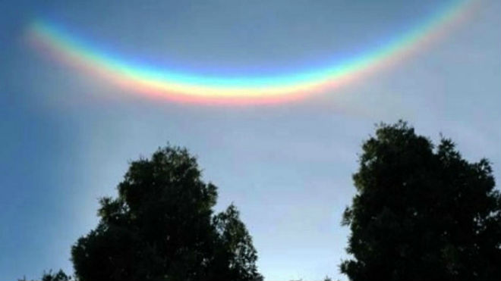
Интересные факты
Восприятие спектра отличается у разных народов. По классификации Ньютона вместо голубого и синего следуют синий и более темный его оттенок – индиго. Современные англичане выделяют 6, а не 7 основных цветов: они не делят синий на темные или светлые оттенки. А в японской традиции зеленый цвет присутствует лишь как оттенок голубого.
Радуга третьего порядка (тройная) – это далеко не предел. Просто человеческий глаз не воспринимает множественные, но более слабые отражения спектров. В лабораторных условиях с помощью лазерной установки исследователи получали радугу двухсотого порядка.
Воспринимаемая обычно в виде дуги, форма радуги может быть круглой, если смотреть на нее с большой высоты – например, из самолета:
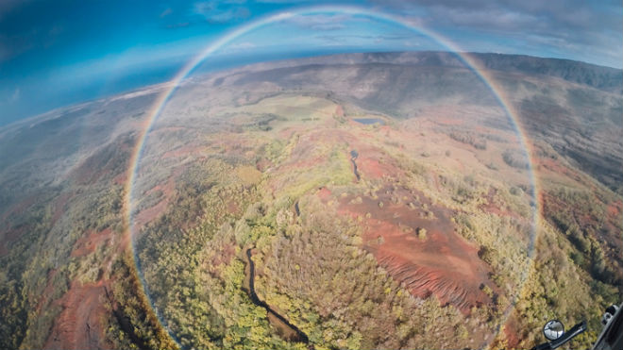
Круговая радуга получается из-за сферической формы капель. Отраженный свет образует окружность, центр которой находится на одной линии с глазом наблюдателя. Поэтому стоящий на земле человек не может увидеть нижнюю половину дуги.
Радуга – это лишь оптический эффект, объяснение которому дает наука. Она не находится в конкретном месте и к ней, как и к линии горизонта, нельзя подойти. То, что видит каждый из нас, зависит от места наблюдения и нашего положения относительно Солнца или другого источника света.
В какое время года бывает радуга? Практически в любое. Просто зимой влагу заменяют кристаллы льда. Поэтому наблюдать это чудо природы можно всегда, когда есть сильный источник света и погодные условия для его превращения в спектр.
5. Выступление художников.
5.1 Радуга – уникальное природное явление, которое может увидеть только человек. Она всегда привлекала людей, восхищала и вдохновляла. Неудивительно, что многие художники изображали ее на своих полотнах.
Тема радуги на картинах художников будет актуальна во все времена!
Цветовой круг можно разделить пополам так, чтобы в одну половину вошли красные, оранжевые, жёлтые, жёлто – зелёные цвета, а во вторую половину – голубые, синие, фиолетовые цвета. Цвета первой половины круга называются тёплыми и вызывают у человека ощущение тепла, уюта, покоя, комфорта. Цвета второй половины цветового круга называются холодными и вызывают у окружающих людей чувство закрытости, отстраненности.
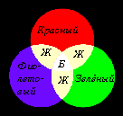
Волшебные формулы:

Красный + желтый = оранжевый
Красный + синий = фиолетовый
Синий + желтый = зеленый

Красно-оранжевые, желтые и желто-зеленые цвета будут теплыми. А сине-зеленые, синие, фиолетово-красные - холодными.

В живописи есть правило:
Солнечным днем, рисуя на природе, мы для освещенных объектов используемтеплые цвета, а тень рисуем холодными цветами.
В сумерках или в дождливую погоду, а также в помещении все наоборот - свет изображаем холодными цветами, а тень теплыми.
Принято выделять семь основных цветов, которые мы называем цветами радуги: красный, оранжевый, желтый зеленый, голубой, синий и фиолетовый. Цвета радуги всегда расположены в одном и том же порядке сверху вниз: красный, оранжевый, жёлтый, зелёный, голубой, синий и фиолетовый (помните из детства памятку порядка цветов в радуге – Каждый Охотник Желает ЗнатьГде Сидит Фазан?).
 Каждый Охотник Желает Знать, Где Сидит Фазан.
Радуга везде — даже на флаге страны. Этот разноцветный символ окружает нас со всех сторон. Он красуется на флагах многих стран и городов, названиях газет и журналов, магазинов и детских садов…
1.Полвека назад семицветный флаг стал символом свободолюбивого движения коренных народов Южной Америки и Боливии, Перу, Чили и Эквадора. 2.Радуга красуется на официальном флаге перуанского города Куско. 3.Семицветная радуга изображена на флаге Еврейской автономной области. 4.Радуга была личной эмблемой Екатерины Медичи. 5.Корабли всемирной природоохранной организации «Гринпис» называются «Rainbow Warrior» (c англ. — «Воин Радуги»).

В России выходят газета «Радуга» и журнал «Небесная подкова». На флаге и гербе города Радужный (Ханты-Мансийский автономный округ) изображён символ радуги. Название города обязывает. Имя «Радуга» носят аптеки, детские сады и ясли, фабрики и заводы, и даже стоматологические поликлиники.
6. Выступления медиков

6.1 Цвет и здоровье Ещё во времена древнейших цивилизаций люди использовали цвет для лечения. Так, в Древнем Египте были специальные помещения в храмах, где солнечные лучи преломлялись и давали разные цвета спектра. Человек буквально купался в цвете. Назывался этот способ лечения — Ра-терапия. В наши дни ей на смену пришла цветотерапия (или хромотерапия). Она изучает влияние на здоровье человека разных цветовых оттенков.
Так, красный цвет стимулирует нервные центры, левое полушарие, заряжает энергией печень и мышцы. Однако при длительном воздействии может вызвать усталость и учащенное сердцебиение. Он применяется при лечении малокровия, бронхиальной астмы, пневмонии, заболеваний эндокринной системы, ревматизма, апатии, патологии сетчатки глаза и косоглазия.
Зелёный цвет устраняет спазмы сосудов и понижает кровяное давление, расширяет капилляры, способствует хорошему настроению. Поэтому применяется при сердечно-сосудистых заболеваниях, невралгиях, астме, остеохондрозе, бессоннице. Также для лечения глаукомы, близорукости, болезней сетчатки и зрительного нерва.
Синий цвет, наоборот, способствует спазму сосудов и повышает давление. Обладает противомикробным действием. Используют его при дезинфекции помещений, для лечения болезней уха, горла и носа, желудочно-кишечного тракта. Относительно глаз — это заболевания роговицы, начальная катаракта, близорукость. При длительном воздействии синий цвет может вызвать усталость и депрессию.
Фиолетовый цвет стимулирует паращитовидную железу, функцию селезенки, повышает мышечный тонус. В остальном этот цвет действует так же, как синий.
В офтальмологии применяется аппарат, который воздействует на глаза определенным сочетанием цветовых гамм. После цветового воздействия некоторые глазные заболевания полностью излечиваются, другие значительно отступают. Одновременно, как правило, улучшается общее состояние, проходят головные боли, повышается аппетит, нормализуется сон.
6.2 Цвет и настроение
Ученые выделяют главные цвета, которые определяют психологический настрой человека: удовлетворение, самоутверждение, активность, привязанность, ожидание чего-то хорошего.

Красный символизирует силу воли, активность, агрессивность, независимость, подвижность. Человек в красном жизнелюбив, энергичен. В самом цвете заложена чувственность. Он наполняет жизнь страстью, желаниями.
Оранжевый олицетворяет оптимизм, радушие, импульсивность и настойчивость. Люди, предпочитающие оранжевый, хорошие друзья, готовые всегда помочь.
Розовый — цвет нежности и женственности.
Жёлтый — цвет солнечного света и радостных надежд. Его выбирают веселые, жизнерадостные, целеустремленные, активные и даже экспансивные. Человек в желтом доброжелателен, уверен в себе, умеет зарабатывать деньги.
Зеленый свидетельствует о гибкости ума, рассудительности, понимании ситуации. Символизирует финансовое благополучие и процветание. Ярко-зеленый молодит.
Голубой — цвет мира, цвет истины. Человек, предпочитающий голубой, умеет мягко и не обидно сказать нелицеприятную правду и всегда будет правильно понят. Любовь к голубому говорит о высокоразвитом интеллекте.
Синий предпочитают пассивные, чувствительные люди, любящие порядок и чистоту. Спокойствие для них превыше всего, они меланхоличны.
Фиолетовый пробуждает возвышенные мечты и таинственность. Это творческие натуры, стремящиеся всех очаровать. Если этого не происходит, они становятся капризными и вспыльчивыми.
Всё в жизни имеет определенный смысл и не бывает случайным. При должном внимании, цвет не только украшает человека, но и вносит дополнительные краски в понимание его характера и мировосприятия.
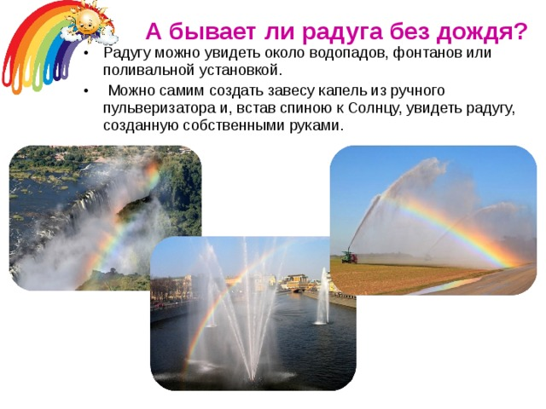

Ещё мы можем видеть явление радуги, когда свет преломляется капельками тумана или испарениями с поверхности моря, а в городе – у фонтана.

Сами по себе световые волны цвета не имеют, он возникает при восприятии их глазом человека. Однако для человека цвета – это эмоции, это способ общения, это возможность лучше понять друг друга.
Существует даже специальная диагностика, позволяющая с помощью цвета измерить психофизиологическое состояние человека, его стрессоустойчивость, активность и коммуникативные способности. Вот, например:

Применение цвета в жизни
Красный цвет – самый сильный. Это цвет активности, уверенности, праздника. Красный цвет выбирают сильные, смелые, предприимчивые и энергичные личности.
Оранжевый цвет. Он тоже теплый и стимулирующий, но менее напористый. Оранжевый цвет можно назвать цветом хорошего настроения. Он самый веселый. Оранжевый – открытый, дружелюбный, эмоциональный.
Желтый – цвет солнца, а значит тепла и оптимизма. Желтый цвет предпочитают мечтательные натуры, фантазеры и сказочники, а также люди очень отзывчивые. Он благотворно влияет на внимание и память.
Зеленый – цвет юности, роста, новизны. Зеленый успокаивает, расслабляет и благотворно влияет на зрение. Его часто предпочитают уравновешенные, но настойчивые, целеустремленные люди.
Голубой – цвет неба, полета, мечты. Оказывает умиротворяющее воздействие. Среди взрослых пользуется особым уважением. Часто используется в интерьерах и одежде, как свежий, гармоничный и расслабляющий.
Синий цвет – цвет постоянства, доверия, истины и глубины. Успокаивает и умиротворяет. Олицетворяет собой покой, гармонию, новизну.
Фиолетовый – цвет сложный, насыщенный, мистический. По сути, охлажденный красный, от этого в нем присутствует нотка печали.

Символика цвета
У каждого народа имеются свои представления о значении цветов.
Во многих странах белый обозначает чистоту, невинность, безгрешность, торжественность, однако на Востоке он символизирует траур, печаль, болезни.
В то же время чёрный цвет на Востоке имеет только положительное значение, он олицетворяет любовь, счастливый брак и семейное счастье, здоровый сон и спокойствие. В Америке и Европе именно этот цвет считается траурным и символизирует скорбь, беды, зло, разрушения и смерть.
Для народов Дальнего Востока красный цвет – это символ любви, возвышенных чувств, рождения и жизни. Во Франции красный – это цвет аристократов, чему очень удивляются египтяне, так как у них он ассоциируется с трауром. В Японии и в США, красный цвет символизирует опасность, угрозу, чего никак не могут понять китайцы, ведь для них это цвет счастья. В Японии красный цвет является символом гнева и ярости.
В Америке жёлтый цвет олицетворяет трусость и малодушие, в то же время в Китае, Индии и Японии его связывают со всем самым положительным, так как он напоминает жителям этих стран солнце и золото. В Японии жёлтый – символ изящества и грации, в Индии – цвет удачи, а у китайцев – цвет богатства и счастья. Жёлтый цвет у славянских народов считается цветом ревности и измены.
Розовый цвет почти во всех странах ассоциируется с романтикой и нежными чувствами. У корейцев розовый вместе с другими пастельными цветами обозначает также добро, доверие и стабильность.
У американцев голубой цвет ассоциируется с мужественностью, стабильностью, а в Японии он обозначает подлость и мошенничество. В Египте этот цвет олицетворяет истину и добродетельностью, а у славян он служит символом печали.
Люди так и не смогли прийти к согласию, так как один и тот же цвет в разных странах имеет разную символику.

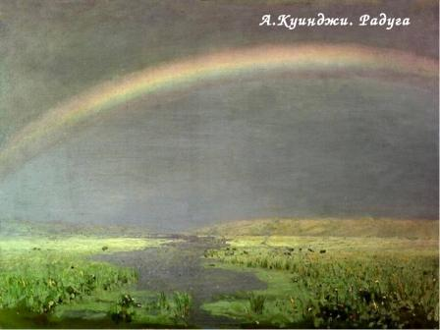 Архип Куинджи - «Радуга»

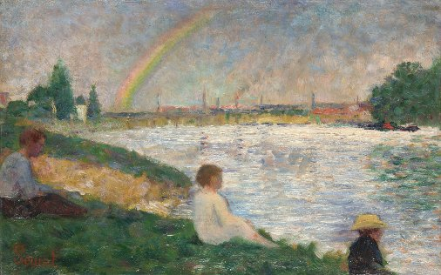 Жорж Сёра - «Радуга»

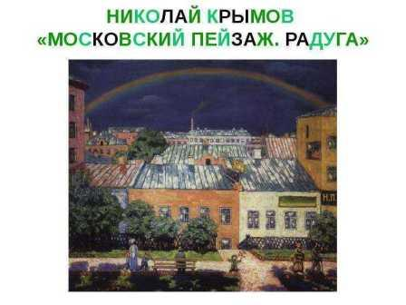

Борис Кустодиев - «Волга. Радуга»
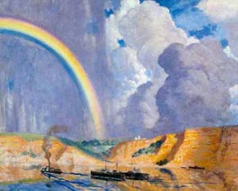
Константин Сомов - «Пейзаж с радугой»
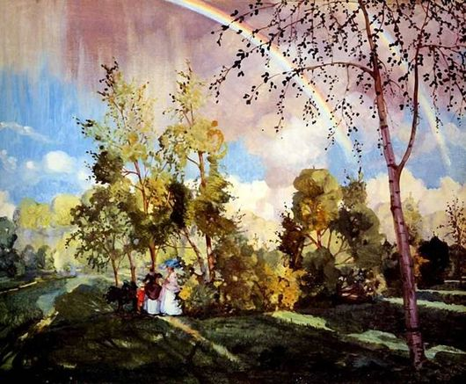
Алексей Саврасов - «Пейзаж с радугой»
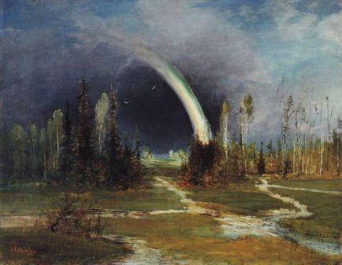
Сомов Константин Андреевич- «Пейзаж с радугой».
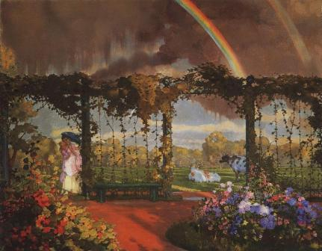
Крымов Николай Петрович- «После весеннего дождя».
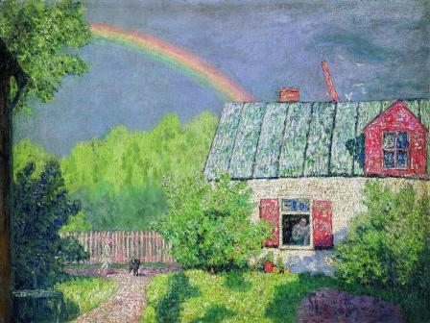

7. Получение радуги в домашних условиях разными способами
Мы знаем, что радугу можно увидеть после дождя, в брызгах водопада, фонтана. А можно ли самим в домашних условиях получить радугу? Оказывается надо только добиться того, чтобы видимый солнечный свет распался на отдельные цвета, чтобы получился эффект радуги.
Опыт 1.
Цель: получение радуги в домашних условиях при помощи мыльных пузырей. Встав перед окном перед яркими солнечными лучами, надувать мыльные пузыри. На мыльной плёнке можно увидеть полосы цветов как у радуги.
Опыт 2.
CD-диск расположила на подоконнике, а заходя с разных сторон можно получить разные цвета от солнечных лучей.
Снова используя фонарик и меняя угол наклона диска, можно получить и радужную полоску, и круговую радугу. Получаются очень красивые эффекты.
8. Заключительная часть
Сегодня мы узнали о природном явлении радуге: как появляется радуга и почему она разноцветная, значение слова «Радуга».
Познакомилась со стихотворениями и загадками об этом природном явлении, узнали, в каких картинах и некоторых видах фольклора отражена тема радуги. Научились получать радугу в домашних условиях двумя способами и теперь можете научить этому других.
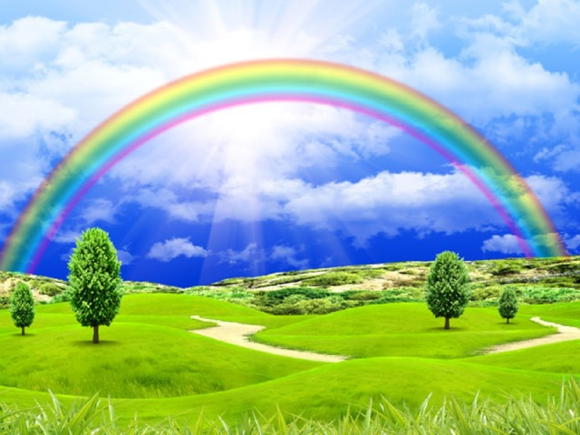
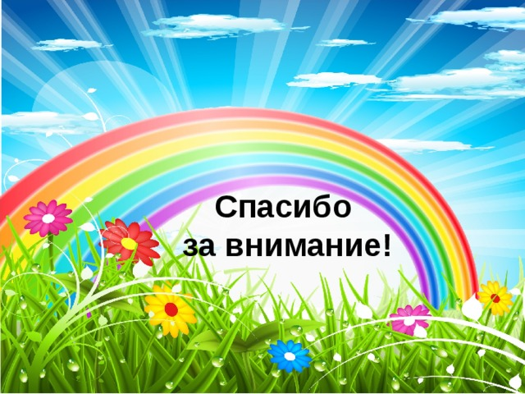
9. Список литературы и источники:
1.Я познаю мир: Дет. Энцикл./М.: ООО «Издательство АСТ»,2002г.
Белкин И. К. Что такое радуга? – «Квант»1984г.
2.СТИХИ ПРО РАДУГУ
http://allforchildren.ru/poetry/index_rainbow.php
3.Картины про радугу
https://detskiychas.ru/stihi/stihi_pro_radugu/
Архип Куинджи - «Радуга» https://ds02.infourok.ru/uploads/ex/0d22/00079ab9-657c97d6/2/img14.jpg
Жорж Сёра - «Радуга» http://luxfon.com/pic/201202/1920x1200/luxfon.com-15268.jpg
Николай Крымов.- «Московский пейзаж. Радуга» https://allyslide.com/thumbs/7b6b0a7a87c539d7aa8dd3c89abf7698/img3.jpg
Борис Кустодиев - «Волга. Радуга» http://museums.unn.ru/CultTour/ctimg/l460f.jpg
Константин Сомов - «Пейзаж с радугой» http://sochinenie-o.ru/wp-content/uploads/kartiny/image073.jpg
Алексей Саврасов - «Пейзаж с радугой» http://alexey-savrasov.ru/img/kartina/rainbow.jpg
Сомов Константин Андреевич- «Пейзаж с радугой».
http://zdravrussia.ru/images/foto_isk/fool/16652.jpg
Крымов Николай Петрович- «После весеннего дождя».
http://zdravrussia.ru/images/foto_isk/fool/17110.jpg
4.Загадки, пословицы, поговорки и стихи о радуге
http://vospitatel.com.ua/zaniatia/zagadki/zagadki-o-raduge.html

